Cabecera
En la cabecera<head>de la página hay que:
- modificar el título<title>de la página
- añadir la etiqueta<meta name="viewport"... >necesaria en dispositivos móviles
- añadir la etiqueta<link rel="stylesheet"... >de enlace a la hoja de estilo

Secciones
En la vista con estilo se reconocen agrupaciones con color de fondo común o con un borde común, para que las que tiene sentido utilizar secciones.
El dibujo siguiente muestra una posible elección de elementos de secciones para esta página:
- la página tiene un encabezado<header>que contiene únicamente el título principal de la página<h1>
- el conjunto de fichas de escritores tiene dos bordes laterales, que indican la presencia de una etiqueta que agrupa todo el contenido de la página,<main>
- cada grupo de fichas de escritores por siglo tiene un fondo común, que indica la presencia de<article>, que contiene:
  - un título<h1>con el siglo en el que nacieron los escritores
  - las fichas de escritores correspondientes a ese siglo
- cada ficha de escritor tiene un fondo común, que indica la presencia de<article>, que contiene:
  - un título<h1>con el nombre del escritor
  - un elemento<aside>que contiene una imagen del escritor y su nombre
  - unos párrafos<p>con la biografía del escritor
- la página tiene un pie de página<footer>con un párrafo un ella
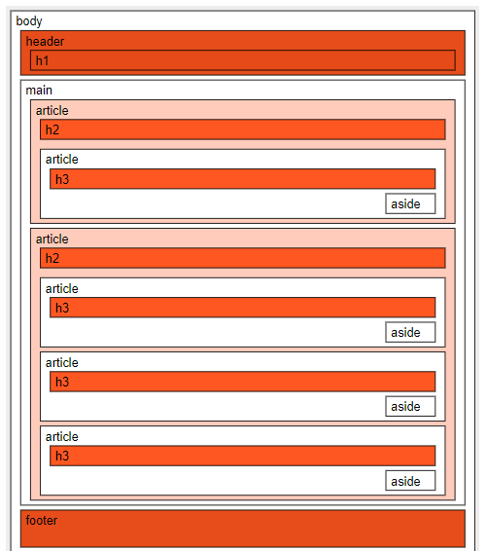
El encabezado<header>contiene únicamente el título<h1>, por lo que se podría no haber utilizado<header>.
Cada ficha dedicada a un escritor es un artículo<article>porque cada ficha tiene sentido en sí mismo y no necesita el resto de la página para su comprensión, pero también podría haberse utilizado<section>.
Cada apartado dedicada a los escritores nacidos en un siglo determinado es también un artículo<article>porque cada apartado tiene sentido en sí mismo y no necesita el resto de la página para su comprensión, pero también podría haberse utilizado<section>.
Las imágenes de escritores y su nombre se han insertado dentro de una sección<aside>.
Los títulos empleados son<h1>,<h2>y<h3>.

Etiquetas
Además de las etiquetas que se muestran en la imagen del apartado anterior (<header>,<main>,<article>,<aside>,<h1>y<span>), la página sólo contiene párrafos<p>e imágenes<img>.

Clases
Para distinguir los artículos<article>dedicados a las biografías individuales de los artículos<article>que agrupan las biografías de un siglo determinado (y los elementos que contienen, por ejemplo, los títulos<h1>, se ha utilizado una sola clase:
- clase siglo: para los<article>que agrupan las biografías de un siglo determinado.
En la hoja de estilo se pueden utilizar selectores de descendientes para referirse a determinados elementos:
- article.siglo para los artículos de los siglos
- article article para los artículos de las biografías individuales

Fuentes
En este ejercicio se utiliza el tipo de letra genérico sans-serif y la fuente de Google Fonts Playball, cargada localmente.

Estilos
Las propiedades CSS utilizadas son las siguientes:
- Fuentes web (@font-face)
  - nombre:font-family
  - ubicación:src
- Página (body):
  - margen:margin
  - color de fondo:background-color
  - tipo de letra:font-family
  - tamaño de letra:font-size
  - alineación:text-align
- Cabecera (header):
  - color de fondo:background-color
  - color:color
- Título (h1):
  - margen:margin
  - margen interior:padding
  - tamaño de letra:font-size
  - mayúsculas / capitales:text-transform
- Contenido principal (main):
  - tipo de caja:display
  - borde izquierdo:border-left
  - borde derecho:border-right
  - margen:margin
  - margen interior:padding
- Artículo (article):
  - fin de posicionamiento flotante: clear
- Artículo de siglos (article.siglo):
  - margen:margin
  - margen interior inferior:padding-bottom
  - color de fondo:background-color
- Título de artículo de siglos y de escritores (h2 y h3):
  - margen:margin
  - margen interior inferior:padding-bottom
  - color de fondo:background-color
  - color:color
- Artículo de escritores (article.siglo article):
  - desbordamiento:overflow
  - margen:margin
  - margen interior inferior:padding-bottom
  - color de fondo:background-color
- Párrafos de los artículos de escritores (article article p):
  - margen interior izquierdo:padding-left
  - margen interior derecho:padding-right
- Lateral (aside):
  - posicionamiento flotante:float
  - borde izquierdo:border-left
  - margen:margin
  - margen interior:padding
- Párrafo en lateral (aside p):
  - margen:margin
  - margen interior:padding
  - alineación:text-align
- Pie de página (footer):
  - color de fondo:background-color
  - color:color
- Párrafo en el pie de página (footer p):
  - margen:margin
  - margen interior:padding

